Monsieur le Procureur de la République
Tribunal Judiciaire
Place Arago
CS 90921
66020 PERPIGNAN CEDEX

Perpignan le 13 mai 2023

Monsieur le Procureur,
Nous venons de prendre connaissance d’une vidéo diffusée par le média BLAST qui nous interpelle sur le comportement de la police municipale de Perpignan.
Outre les insultes nous déplorons des comportements violents parfaitement indignes de personnes détentrices de l’autorité publique.
De plus à l’évidence les policiers municipaux s’arrogent des prérogatives dévolues à la police nationale. Nous sommes loin de ce que devrait être une police de proximité digne de ce nom,
Nous tenions donc à vous saisir de ces faits étant certains que vous prendrez en compte nos remarques.
Nous espérons de votre part une réponse ferme et digne remettant la fonction de policier à sa juste place y compris pour les polices municipales.
Nous saisissons ce jour la défenseur des droits pour ces faits.
Dans l’attente de votre réponse nous vous prions de croire, Monsieur le Procureur, à l’assurance de nos sentiments les meilleurs .

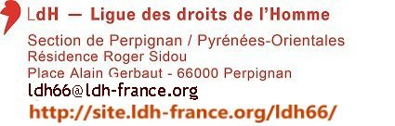
Asti 66
Association de solidarité avec tous les immigrés
7 rue Emile ZOLA - Perpignan

PJ VIDEO DE BLAST : https://youtu.be/cOa1atv_dds
VIOLENCES, MENACES ETC : RÉVÉLATIONS SUR LA "MILICE MUNICIPALE" DE LOUIS ALIOT
ENQUÊTE COMPLÈTE SUR LE SITE https://www.blast-info.fr/articles/20...

